ANMÄLAN TILL VINTERTRÄFFEN 2019
- GRÖNLANDSMERITEN, meritering Dp 60 (18-19/1)
Namn: ……………………………………. E-post: ……………………….....………

Medlemsnummer¹/ i SPHK: ………………...... Klass: …. pulka 1-4 hundar
Klubb²/ inom SDSF: ………………………….. …. släde 4-spann
…. släde 6-spann
…. släde, SAM ³/
Ras/ -er: …. Alaskan malamute Antal: …. hannar
…. Grönlandhund …. tikar
…. Alaskan malamute & grönlandshund
…. Samojed
+++++++++++++++++++++++++++++++++++++++++++++++++++++++++++++++++++++++++++++++++++++++++++++++++++

- GRÖNLANDSLÖPET, meritering Dp 10 (20/1)
Namn: ……………………………………. E-post: ……………………….....………

Medlemsnummer¹/ i SPHK: ………………......
Klubb²/ inom SDSF: …………………………..

Ras: …. Alaskan malamute
…. Grönlandshund
…. Samojed
…. Pulka …. hane
…. tik

…. Släde …. hane
…. tik

- MOTIONSKLASS (20/1), 10 km
Namn: ……………………………………. E-post: ……………………….....………

Anmälan skall skickas till Lennart Andersson, 2luba@telia.com.

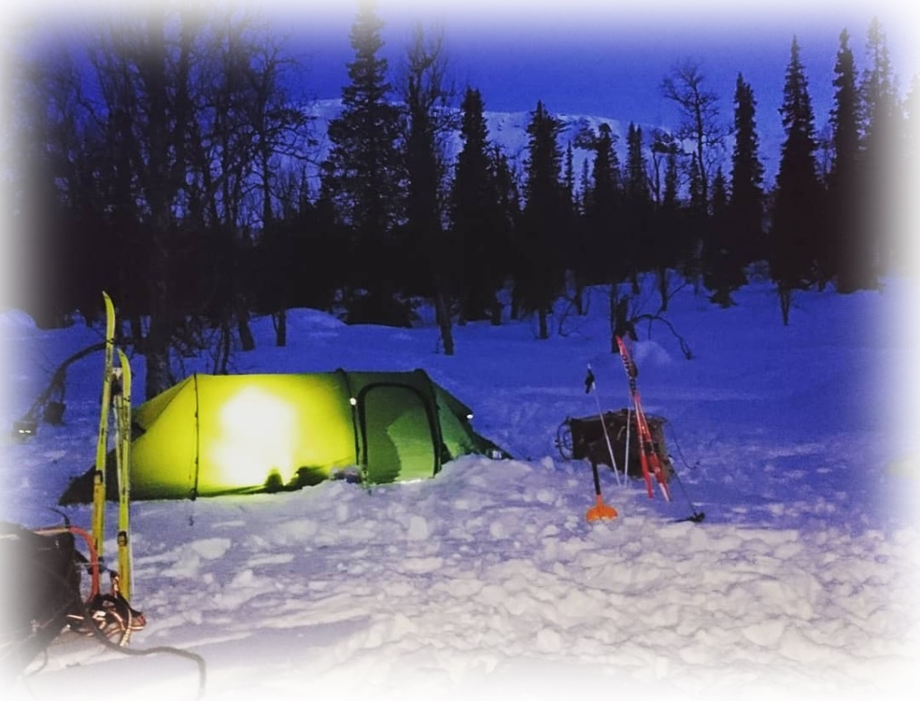

Någon övernattning i tält kommer ni nog inte att behöva göra under meriteringarna, utan bilden får tjäna som en inspiration till kommande fjällturer.

1/ Enligt meriteringsreglerna måste förare och ägare av hund/-arna vara medlem i SPHK, eller motsvarande. Se faktarutan i ”Inbjudan”
2/ Behövs för kontroll av Grönt Kort och tävlingslicens.
3/ Samojed meriterar i egen klass i slädhundstil med max. 8 hundar. Alla spannstorlekar går i samma klass eftersom gränserna för de olika prisnivåerna inte bygger på konkurrens, utan på fasta tider.

